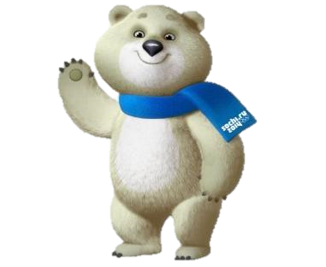
Нарисуй олимпийского мишку!

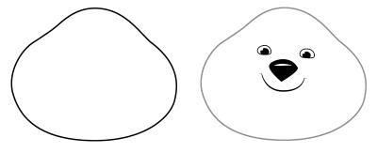

- Рисуем голову в форме груши

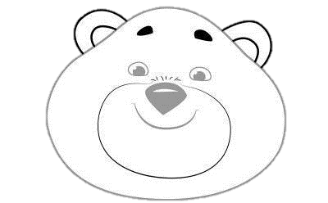

2. Дорисовываем ушки, чуть приподнятые брови

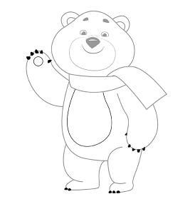
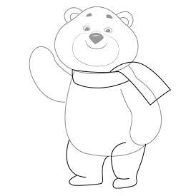
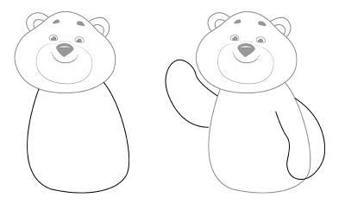

5. Разукрась меня!
4. Добавляем "ножки" (т.е., задние лапы) и "фирменный" шарфик
3. Теперь дорисовываем туловище и лапы, одна из которых приподнята:

